5.1版本美术效果改良意见

主体效果：

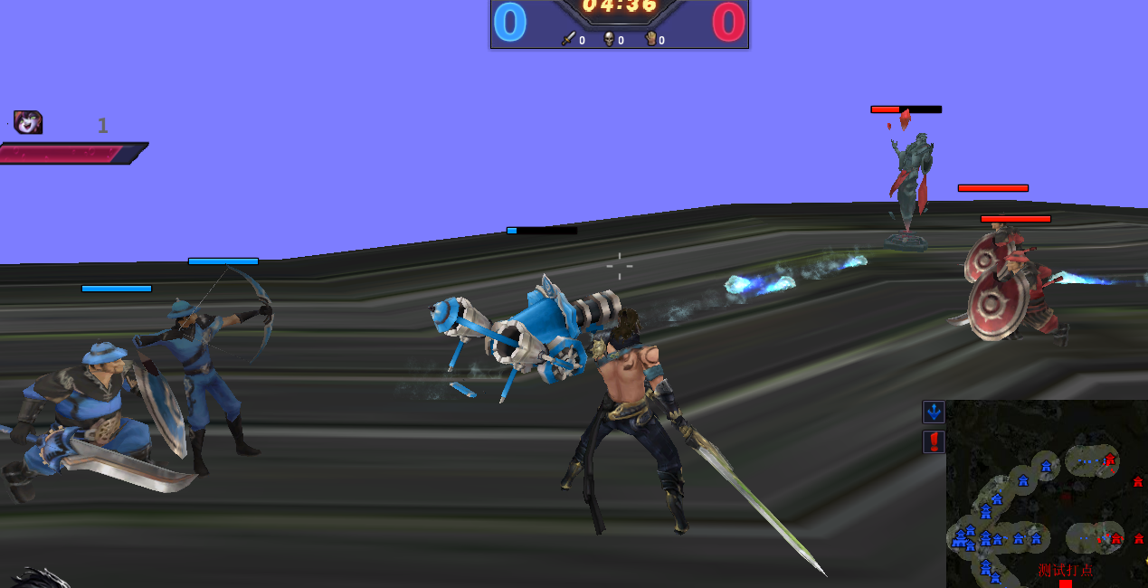

5.1版本美术除了地图，NPC和英雄造型都已经基本完成。这期美术工作主要目标为：

1. 测试并完善动作游戏制作流程，解决制作中的技术问题

2. 测试美术风格和艺术水准，形成制作标准

目前目标1基本达成，也确实发现和解决了不少问题，而目标2通过和市面上的游戏对比，发现还存在以下差距:

1. 贴图和光照精细度不够

目前英雄和怪物NPC可能面数都比较少，贴图目前光照都不对，细节也很少，所以不论英雄还是怪物效果都没出来。 对比《洛奇》》《神之浩劫》有较大差距。需要重新制定面数和光照精细度的标准。（质感的表达需要极大加强）

1. 设计风格不是很强烈

目前我们规划的是魔幻写实蒸汽风。但从上图上看，近战小兵是一个中国古代的士兵形象。 射手小兵是一个西洋弓箭手（有点印度阿三的典型着装），喷气小炮倒是有点科技风，但是蒸汽古旧油亮的质感都没有得到表现。

塔和基地的造型都有类似问题。原画风格不够强烈，说简单点就是不够酷！

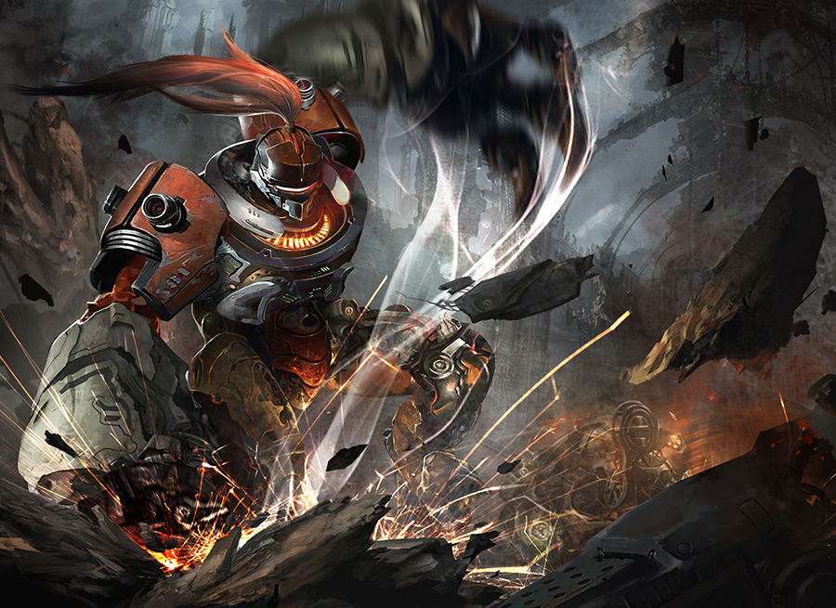

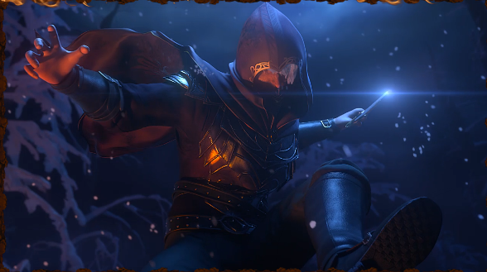

请参照:

<http://fff.gaeamobile.net/> 首页CG

http://fff.gaeamobile.net/article/192/#m01

总之一定要非常酷，强调个性化，风格化。

1. 团队成员的共同成长

这一期的制作，总体感觉不少人员经验和基本功还是比较欠缺。制作的东西基础元素都把握得比较不理想。一方面需要招聘更多足够胜任工作的能手，一方面也要加强培训和质量把控。总体感觉团队实力还比较弱，需要有补强的意识。

以上工作都需要主美认真去推动。面对困难，从优秀到卓越！